**Recherches par script :**

Voici un petit script qui va rechercher toutes les entrées présentes dans list_A.txt au sein du fichier list_B.txt et envoyer les résultats dans deux fichiers de sortie:

(renommer en .bat)

@echo off  
SETLOCAL ENABLEDELAYEDEXPANSION  
for /F "tokens=*" %%A in  (list_A.txt) do  (  
FINDSTR /I /C:"%%A" "list_B.txt">nul  
if "!errorlevel!"=="0" (  
echo %%A ;CHECK >>Hit_Found_CHECK.txt  
) else (  
echo %%A ;Not_Found >>No_Hit_Found_OK.txt  
)  
)  
pause  
exit  
  
  
  
Autre solution rapide: commande egrep (Linux)

egrep -n 'pattern1|pattern2' fichier.txt > output.txt

(-n affiche le numéro de ligne - optionnel)

Pour supprimer tous les doublons d'un gros fichier:

awk '!seen[$0]++' fichier.txt

**Fusionner de multiples fichiers .txt ou .csv en un seul:**

1)     Lancer une ligne de commande

  > Démarrer / Exécuter / cmd



Ou   
  
> MAJ + Clic droit sur un répertoire > Ouvrir une fenêtre de commande ici:  


2)      Commande  
:  
copy *.txt newfile.txt (pour fusionner tous les fichiers .txt dans ce répertoire)  
OU  
copy file1.txt file2.txt newfile.txt

**Résultat** : les fichiers en question sont fusionnés en un seul (newfile.txt).

**Recherches multiples avec Notepad++:**

1. Télécharger [Notepad++](https://notepad-plus-plus.org/download/v7.6.html)

Ouvrir les fichiers .txt ou autres formats (csv, eml, etc.) qui vous intéressent (glisser déposer de tous les fichiers vers Notepad++)

**Exemple 1 :** Recherche du mot ‘fiche’ dans tous les documents ouverts :

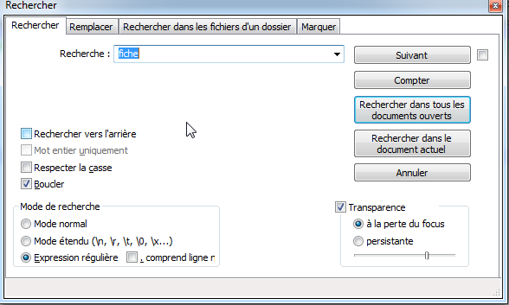

**Résultat** : toutes les occurrences trouvées sont indiquées dans la fenêtre résultats.

Pour aller directement à une occurrence, il suffit de cliquer dessus.

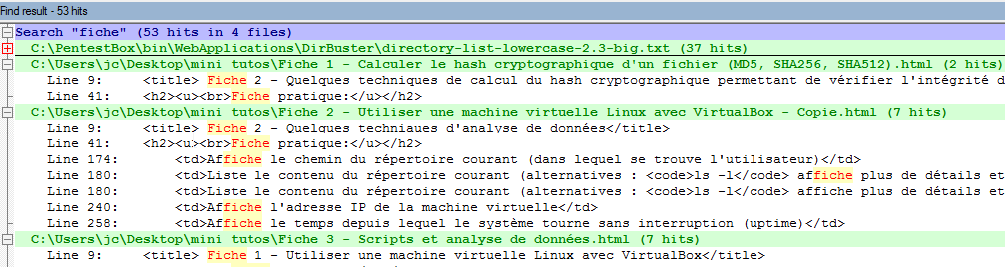

**Exemple 2 :** Recherche de toutes les lignes commençant par le mot ‘fiche’ dans tous les documents ouverts (cocher la case « expression régulière ») :

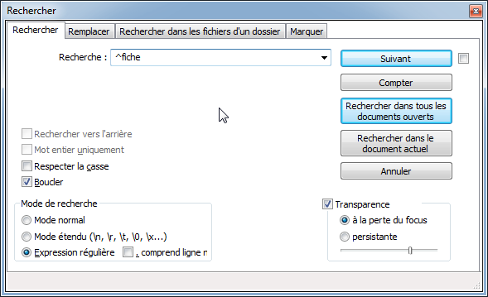

**Résultat** :

